

信神週報

顯現後第七主日 (02/20-02/26，聖壇主色─綠)
本週箴言：因為那已經立好的根基就是耶穌基督，此外沒有人能立別的根基。(林前3:11)
本月箴言：但受造之物仍然指望脫離敗壞的轄制，得享上帝兒女自由的榮耀。(羅8:21)

學院活動照片
宣教櫥窗
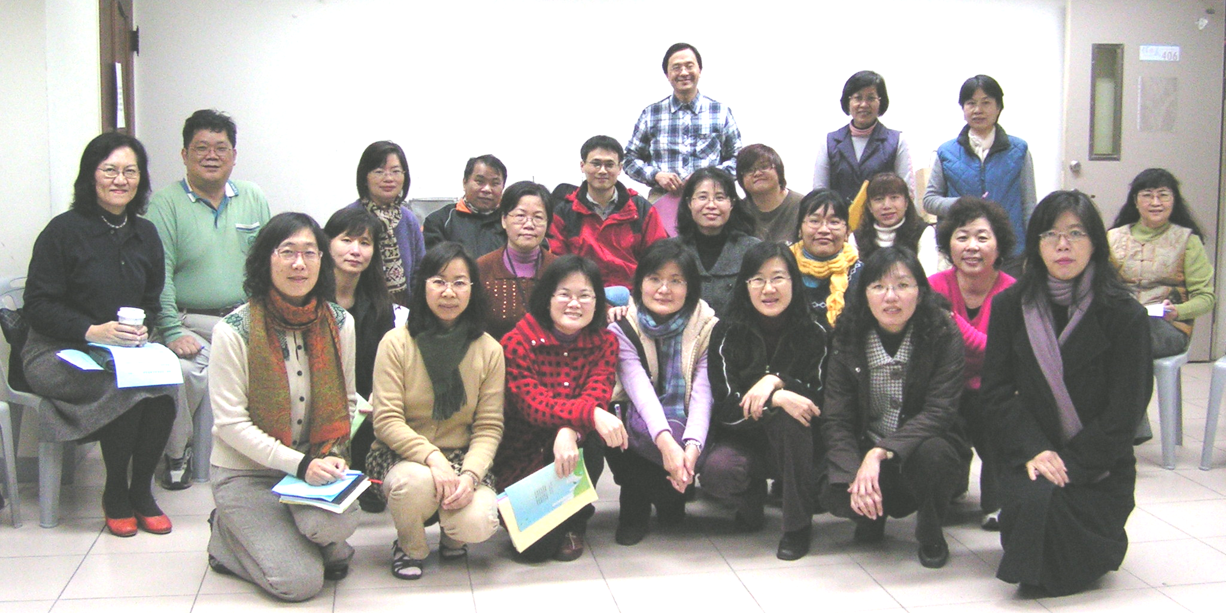
- 為中國大陸：北京最近立法禁止分租，此法變相趕走低收入者。間接把數百萬「北漂」移出北京。請為城市的農民工棲身問題代禱，求主指引他們前路；也為他們的家人禱告，絕大部分的人與家人分離，單獨在外工作賺錢，其家庭為此付出極大的代價。
- 宣教中心：為魯副院長參訪泰國的行程：2/18-3/2分別在泰國滿堂、伯特利神學院、曼谷教會、醫院的服事，及事工討論皆順利代禱。

大樓資金
- 感謝神，上週主賞賜8萬奉獻款，累計已突破17,230萬元。請您繼續為學院資金缺口2,770萬元能儘快清償代禱。

募款代禱
- 請繼續為200位支持者，每人10萬元募款方案代禱。目標為2,000萬元，今已累計66位。
- 請為學院2011年起，擴建還款目標求神賜福： 「每月還款200萬」能順利達成代禱。
- 請繼續為進行中的小團體募款計劃方案，有神賞賜的智慧進行，且有良好的果效與回應代禱。

寒假密集課程~基督徒生命成長

學院招生活動
- 為今年招生活動：
（1）為招生方案、分工、相關配套措施及執行有好的果效代禱。
（2）為和教會牧者聯絡推動招生，能有更多的教會社青團契開放學院去分享招生專題或報告代禱。
（3）為招生海報文稿、招生光碟等文宣品的製作，求主賜下智慧並能按照進度完成代禱。
- 三月份密集課：「生命歷程及輔導意涵」、「婚姻家庭引導者進階」選課至2/23(三)止，請為推廣課程、事前行政聯絡預備及客座教授的接待代禱。
- 為基宣部5-7月教學DM已製作完成，將在3月初開始推廣，求主使每班有15位以上的學生前來學習。
- 分部將於02/25於台北信義堂開設「羅馬書研經導論」，請為每班皆有15位學生代禱。三月份於台中將有四門課程開設，高雄區三月一開始第一門課，請為課程的推動有好的果效代禱。

學院動況感恩代禱

- 院長室：
1. 2/27院長受邀至中華信義會得勝堂主日證道，請為信息的預備代禱。
2. 歡迎普牧師2/28~3/17返台教授「路德神學研討課程」，請為課程預備及好的體力授課代禱。
3 請繼續為院長秘書徵人代禱。
- 行政副院長室：為出國期間林盈沼老師代理學務長職務順利代禱。
- 神碩：為2/28~3/17神碩課程「路德神學研討 2」普牧師的授課、學生的預讀書籍和學習禱告。
- 教務處：2/22為開學日，請為老師的備課及學生的學習代禱。
- 學務處：為文善暎同學申請長期簽證代禱。
- 企劃：
1.三月份院訊順利出刊代禱。
2. 3/12氣候暖化研習推廣果效代禱。
- 基宣：
1.新莊後港主恩堂下季約有5位左右的學生預備加入基宣課程，求主堅固他們渴慕神話語的心，接受裝備。
- 出版社：
1.預苦期運動的推廣，能有更多教會參與，感謝主所為我們成就的恩典。
2下一季新書出版的經費均能蒙神賜福代禱 。(目前有兩本書需30萬元出版經費)

師資

- 為林盈沼老師，挪威宣教神學院博士班入學辦理簽證代禱。求神保守學院3月前能匯出50萬台幣，以利簽證申請代禱。
- 美國福音信義會預計三月差派Dr. Don & Laura Just夫婦來本院協助教學，請為事前安排代禱。

奉獻專線：
0972-104-524
魯思豪老師(24hrs)
03-5710023#3110
張玉絲主任

全球、國家、社會
- 為北非利比亞，政府對遊行抗議的群眾大開殺戒，從示威開始到現在，已有兩百多人死在軍警的槍下，請為反政府抗議衝突能減緩代禱。
- 求主使媒體工作者，在製作、報導、創意、編導或新聞剪輯時，以導引善良風氣為本；不以譁眾取寵為取材的標準。

師生/校友/同工/肢體代禱
第一輔導小組：
◎陳文怡（百年教會）：1.為先生顯哲是否要就讀神學院和全家未來方向代禱。2. 女兒立珊今年考高中基測的預備和衝刺，身心靈得力，蒙主賜福。
◎楊明傑(林森南路禮拜堂) ： 1. 願神的智慧及能力同在，3/1完成論文報告。2. 為新學期課程學習順利與教會新的聚會內容規劃代禱。3. 願神保守個人精神體力。
◎薛瓊美(崇真堂)：為畢業研究報告寫作順利及未來服事方向清楚代禱。
◎田榮美（純福音教會）：教會-為兒童復活節活動安排禱告，能設計出有意義的內容。個人-1.有足夠體力精神，面對課業和教會服事。2.為畢業研究報告有神的同在，能清楚方向。
校友會：
◎田仁春（靈光堂）：請為下一年度培訓的過程與進修、未來服事方向走在神的旨意中祈禱。
◎李曉嵐（校友會）：1. 為2/25校友會家訊截稿並文編、印刷順利，能於4月出刊。2.求神紀念3/21嘉義區校友會聯誼舉行，憐憫召集人劉士正牧師的身體，並保守出入蒙福。
◎溫宏敦牧師：期望肺部不再積水和尿液能正常，能免除將來洗腎之必要。

福音機構
- 為得勝堂牧師長執團隊，在路徳廳會堂使用前，規劃與安排皆有智慧；也為教會事工可以和清大、交大及社區皆有有好的連結代禱。

- 「恩言善導」：為「撒母耳記上下」研經課程推廣與報名，也為課程符合教會兄姊實際需求，有神所賜之智慧與果效代禱。

二、學務處：
1.寒假實習心得報告最晚請於3/2(二)繳交至學務處。
2.2/23(三)宣教團契於406教室聚會，時間：19:00-20:00，講員：黃禾宣教士（穆斯林創啟地區）
三、圖書館：
1. 本館徵工讀生--對象：本校在校生(包含正式生及選修生)及其眷屬、同工眷屬等（本館因業務需要，保留選擇工讀生權利）。時段：週一至週四晚間18:30-22:00，以及週一至周五12:00-13:30 , 13:30-18:00 (請向館員確認時段)。內容：協助圖書館書籍加工、編目、上架、館內清潔等。時間：3/2(二)開始至學期末。意者即日起mail到館員信箱librarian@cls.org.tw（需告知工讀時段），並需於開學參加工讀生訓練。
2. 本學期開館時間如網頁公告http://clslib.blogspot.com/2011/02/99.html
2月份開館時間如下:2/23(三)-2/24(四)08:30-22:00；2/25(五)08:30-17:30；2/28(一)和平紀念日，全日休館。
3. 於本館影印列印後請務必自行投幣，零錢筒放置在館員辦公室，休息時間放櫃台，若由教師委託影印請登記兼任教師影印表。

報告事項
- 教務處：
1.2/22（二）正式上課，請同學上課時每班選出班長協助課室行政。上課期間如需換教室時請務必通知教務處。
2.永望出版社將於2/22（二）上午11：30到路德廳設攤，請同學抽空去買教科書。
3.選修「輔導的基本技巧」的同學注意：王鈴惠老師3/7出國開會，故停課一次。第一堂課自3/14開始。
4.2/28為二二八紀念日放假一天。
5.課程加退選時間為2/22-3/8，請依照規定時間內辦理加退選。
6.舊制應屆畢業生繳交「畢業研究報告」初稿截止日期為3/1（二），需請指導老師、批閱老師和圖書館主任在審查流程表上簽名，逾期不收。
7.新制應屆畢業生需於3/2（三）前繳交撰寫專題研究報告申請表給教務處，道碩生需在修滿64學分前完成，輔碩生需在48學分前完成，請留意。
8.寒密課程作業繳交期限，請同學按時完成。
(1)「婚姻輔導」截止日期：2/28(一)，繳交紙本至教務處。
(2)「靈性指引」、「基督徒生命成長」截止日期：2/28(一)電子檔傳給教務處。

※早崇拜服事表
 | 本 週 | 下 週
週二 | 2/22開學勉勵--俞繼斌院長  司會:陳昌隆 司琴:蕭老師 | 3/1從召會弟兄的角度看易經在台灣--張成秋教授  司會:劉玉雙 司琴:李桂香
週三 | 2/23禱告會  司會:何建榮 司琴:蕭老師 | 3/2招生禱告會；畢業講道：只見耶穌-衛行光  司會:陳愷悌 司琴:蕭老師
週四 | 2/24宣教及培訓—歐祈人牧師  司會:范兆禧 司琴:蕭老師 | 3/3同性戀與同志婚姻：這是我的立場--普愛民牧師  司會:孔令琛 司琴:蕭老師
音控 | 玉雲 | 憲達
錄影 | 奇真 | 奇真

※早靈修服事表
週二 | 司會 | 司琴 | 週三 | 司會 | 司琴 | 週四 | 司會 | 司琴 | 週五 | 司會 | 司琴 | 音控
2/22 | 建榮 | 兆禧 | 2/23 | 建榮 | 兆禧 | 2/24 | 復豪 | 奇真 | 2/25 | 復豪 | 奇真 | 鈺欣
3/1 | 正熙 | 戴甘 | 3/2 | 正熙 | 戴甘 | 3/3 | 文彬 | 桂香 | 3/4 | 文彬 | 桂香 | 勝財

※學務長晤談時間
週二  12:00-13:00 | 週四  12:00-13:00
3/08復豪 | 3/10淑萍
3/15明昌 | 3/17正熙

